2018年10月 10日 星期三 晴 13～23℃

益阳大通湖200MWp渔光互补发电项目

二期100MWp渔光互补发电项目情况：

* 巡视8区、29-33区、62区存在问题；
* 8区桥架跨沟部位漏水；
* 29-33区、62区箱变平台及桥架支架焊接防腐未整改；
* 25-28区桥架盖板施工完成；

现场未发现施工人员

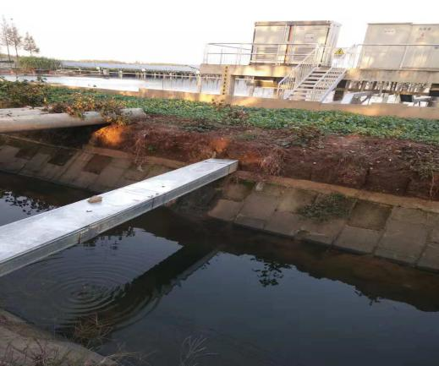 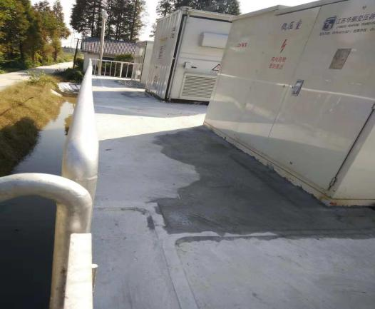 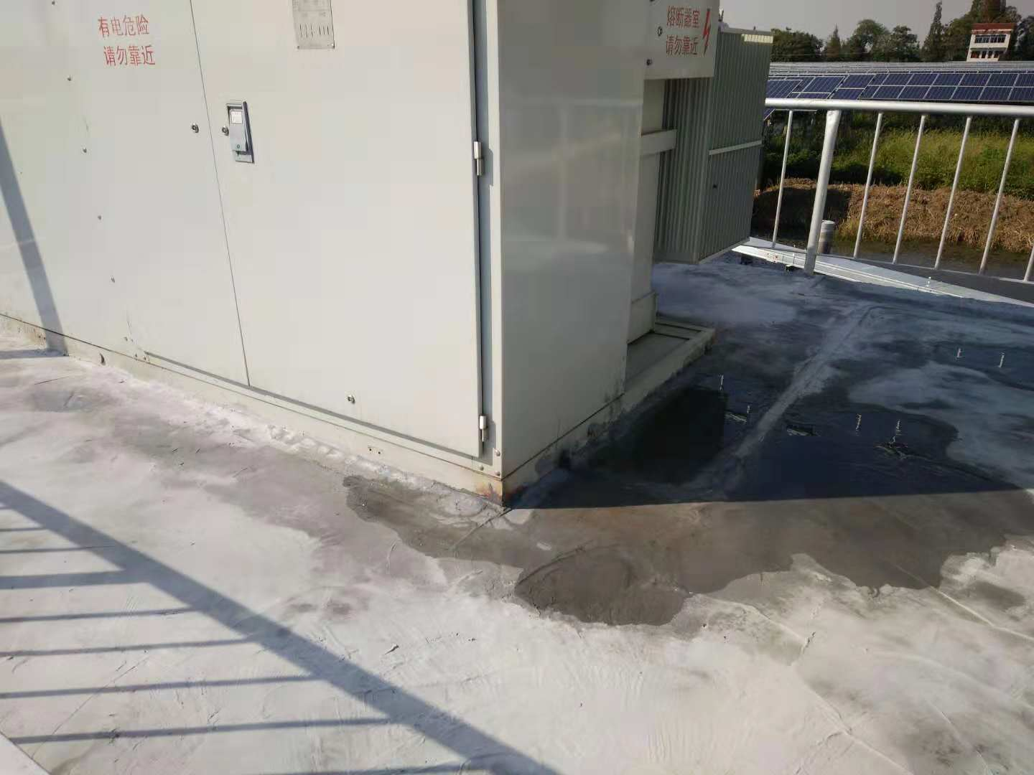 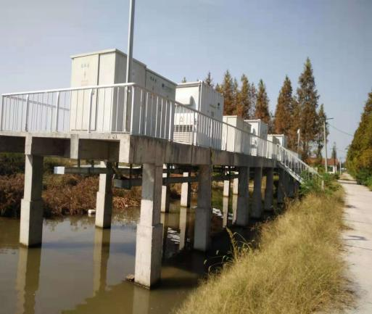

现场人员：张海龙、黎建光